**Оценка компетенций специалиста «Test Lab»**

Руководство администратора

**Оглавление**

1. Общие сведения 3

1.1. Назначение системы 3

2. Функции администратора портала 4

3. Личный кабинет пользователя 8

4. Разделы пользовательского интерфейса Системы 11

1. Общие сведения
2. Назначение системы

Онлайн система для оценки компетенций IT-специалиста при найме «Test Lab» (далее Система) является инструментом взаимодействия с кандидатами в сотрудники организации. Основная цель - создать доступную систему с актуальными вопросами для проверки знаний кандидата на должность программиста без привлечения технических специалистов.

Испытательные задания для кандидата настраиваются под каждую вакансию. Сотрудник компании, отвечающий за подбор кадров в компании, авторизуется в системе, настраивает длительность теста и выбирает необходимые компетенции для проверки уровня знания кандидата. При использовании данной Системы, сотрудник компании может гарантировать объективность оценочного процесса, выслав результаты прохождения теста кандидату.

Портал является web-приложением, работающим через браузер. Доступ к Системе можно получить через любой браузер. Для входа в Систему, пользователю необходимо установить локальную копию по инструкции «Инструкция_по_установке_тестлаба» и открыть браузер и в адресной строке ввести *http://localhost:4200/*. Откроется вход в Систему с формой для регистрации, авторизации и аутентификации пользователя. Данные для входа на портал находятся в инструкции по установке .

1. Функции администратора портала

Функции администратора портала выполняет пользователь с ролью «Администратор». Порядок выполнения процессов описан в соответствующих разделах настоящего документа.

1. Начало работы с программой

Запуск программы. Для запуска Портала на ПК администратора необходимо:

* открыть браузер (Internet Explorer; Mozilla FireFox версии 51.0 или выше; Google Chrome версии 56 или выше).
* При помощи браузера открыть страницу *http://localhost:4200*
* Будет запущена страница входа и авторизации.

1. Регистрация и авторизация, аутентификация.

Система доступна в тестовом режиме 5 дней для проверки работы функционала. Зарегистрироваться может любой желающий пользователь, открыв браузер и в адресной строке ввести *http://localhost:4200*. Для входа в Систему пользователю необходимо зарегистрироваться. Далее после аутентификации и авторизации у пользователя появится набор прав согласно учетной записи.

На главной странице есть кнопка «Регистрация». Для регистрации нужно нажать эту кнопку. В открывшемся окне доступны три кнопки «Войти», «Регистрация», «Восстановить пароль» необходимо выбрать кнопку «Регистрация». Далее нужно ввести имя, свой адрес электронной почты, пароль, подтверждение пароля, телефон и нажать кнопку «Регистрация», интерфейс пользователя отображен на изображении 1 и 2.

Изображение 1. «Интерфейс регистрации пользователя»

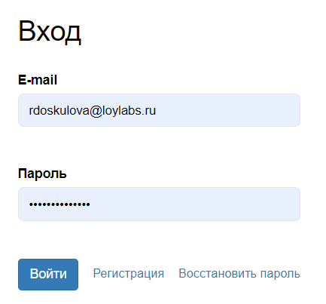

Изображение 2. «Интерфейс регистрации пользователя»

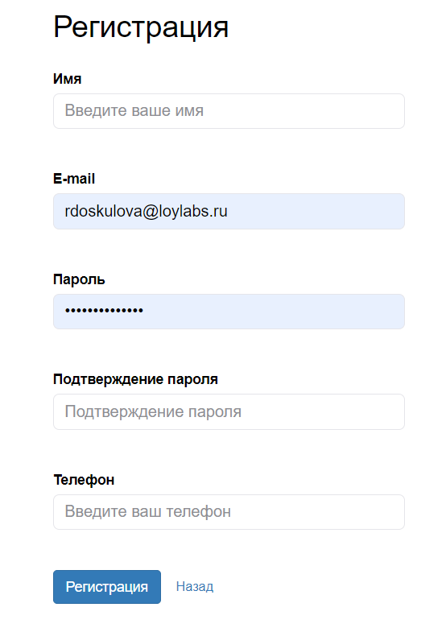

Следующим шагом необходимо открыть свою электронную почту, пройти аутентификацию и найти входящее письмо с данными для подтверждения регистрации, нажать на ссылку. После завершения данных шагов Система присваивает идентификатор пользователю и на этом заканчивается первый этап регистрации пользователя - идентификация. Регистрация состоит из трех этапов: идентификация, аутентификация, авторизация.

1. Аутентификация пользователя

Для аутентификации в Системе необходимо перейти на аутентификационную страницу, ввести свой адрес электронной почты и пароль, нажать кнопку «Войти».

Изображение 3. «Интерфейс аутентификации пользователя»



**Изменение аутентификационных данных**

Для изменения аутентификационных данных нужно перейти по ссылке «Восстановить пароль», и в появившиеся модальное окно ввести свой адрес электронной почты, нажать кнопку «Отправить». При этом на электронную почту не приходит пароль зарегистрированный ранее пароль пользователя, а возможность его сменить. На изображении 4 отображен интерфейс аутентификации, далее по шагам описан процесс изменения данных. Еще один способ изменения аутентификационных данных есть в личном кабинете пользователя, который доступен после аутентификации и авторизации пользователя в разделе редактирования профиля.

Изображение 4. «Интерфейс аутентификации пользователя»

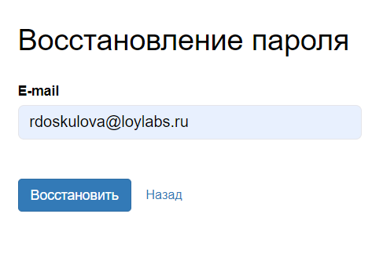

Изображение 5. «Интерфейс изменения аутентификационных данных пользователя»

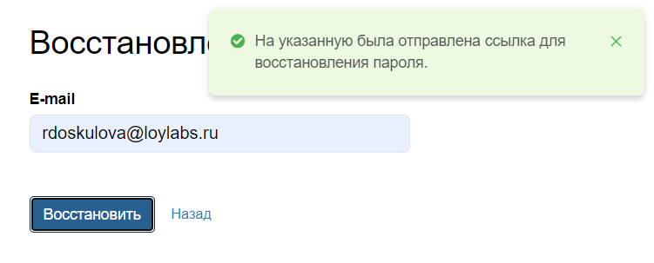

Для изменения аутентификационных данных пользователя нужно проверить электронную почту и следовать инструкции в письме, в том числе нажать на ссылку для сброса пароля. Ввести новый пароль, подтверждение и нажать кнопку «Восстановить пароль», на любом этапе до нажатия этой кнопки будет действовать пароль, заданный ранее.

Изображение 6. «Интерфейс изменения аутентификационных данных пользователя»

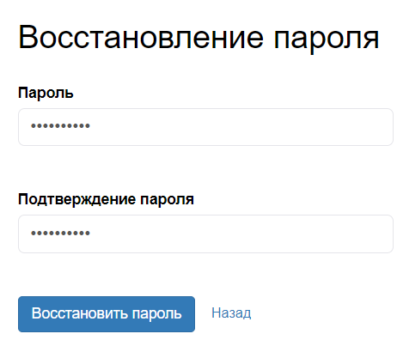

Для изменения аутентификационных данных пользователя в личном кабинете нужно нажать кнопку «Настройки» и в открывшемся окне перейти в раздел «Сменить пароль». В этом разделе, не выходя из учетной записи Системы.

Изображение 7. «Интерфейс изменения авторизационных данных пользователя»

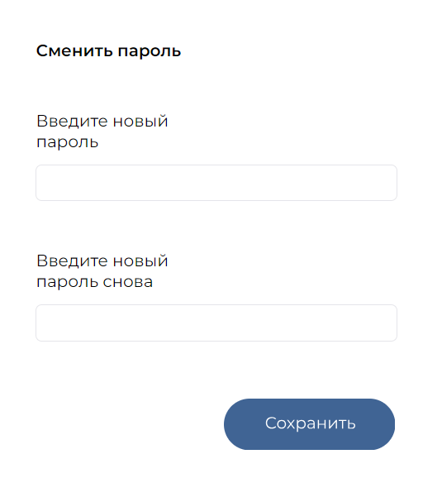

**Авторизация пользователя**

После прохождения процедуры аутентификации и авторизации каждому пользователю доступен личный кабинет. Авторизация по ролям позволяет разграничить доступ к ресурсам Системы в зависимости от роли, к которой принадлежит пользователь. Авторизация — это последний этап из регистрационных и проходит он в фоновом режиме для пользователя.

Авторизационные роли, доступные в Системе:

* Пользователь.
* Редактор.

В руководстве пользователя Системы описаны доступные функции роли «Редактор».

1. Личный кабинет пользователя

После входа в Систему открывается главная страница. В левом верхнем углу личного кабинета расположены два раздела: шаблоны тестов и результаты кандидатов. В верхнем ряду интерфейса расположена информация о балансе, подписках и кнопки «Пополнить счет», «Выйти». Интерфейс пользователя с разделами и кнопками отображен на изображении 8 и 9. Под верхним рядом расположены кнопки «Счета», «Настройки», «FAQ». Ниже расположена рабочая область Системы, которая отличается наполнением в зависимости от выбора раздела.

Изображение 8. Интерфейс личного кабинета

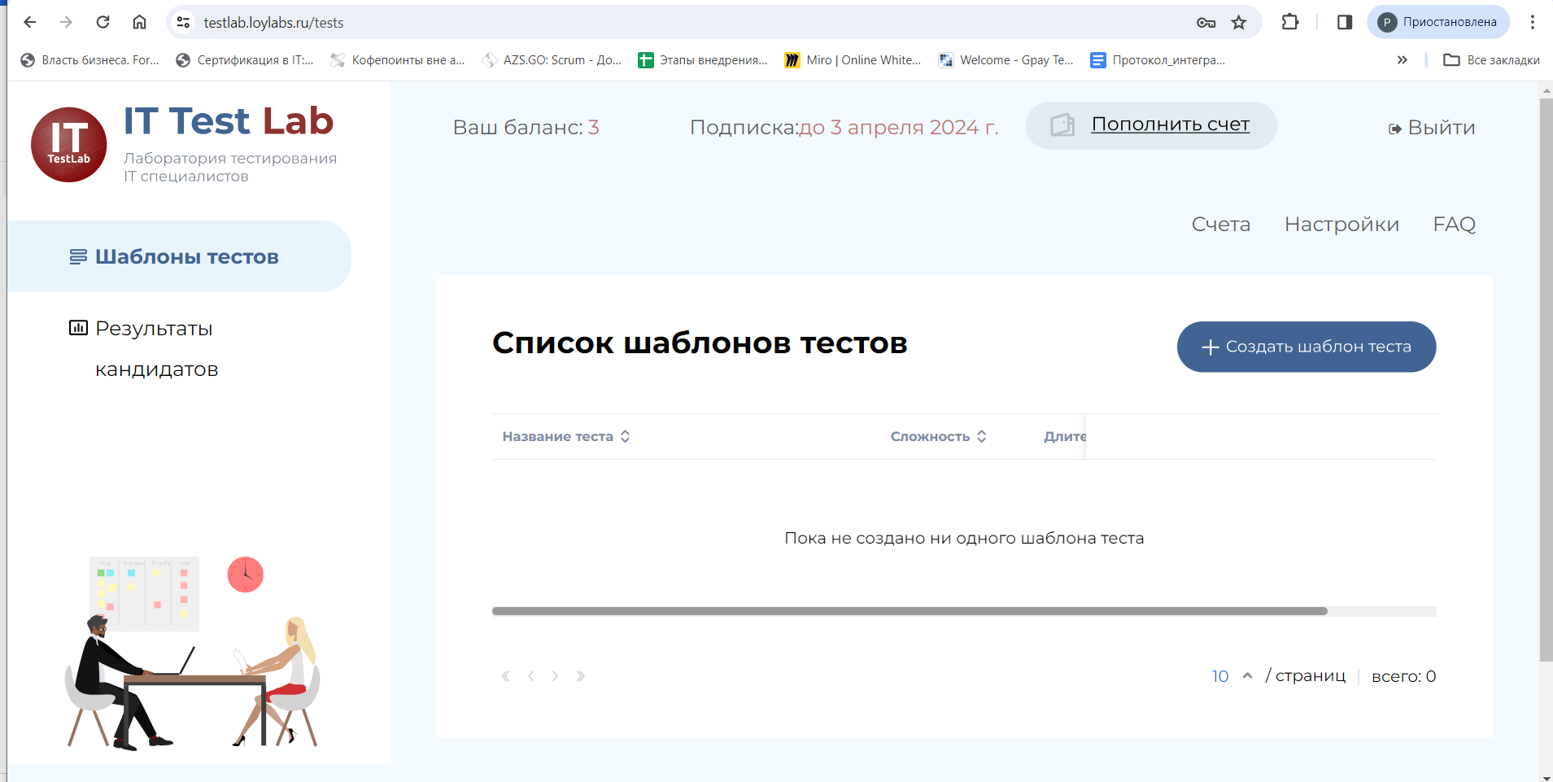

Изображение 9. Интерфейс личного кабинета

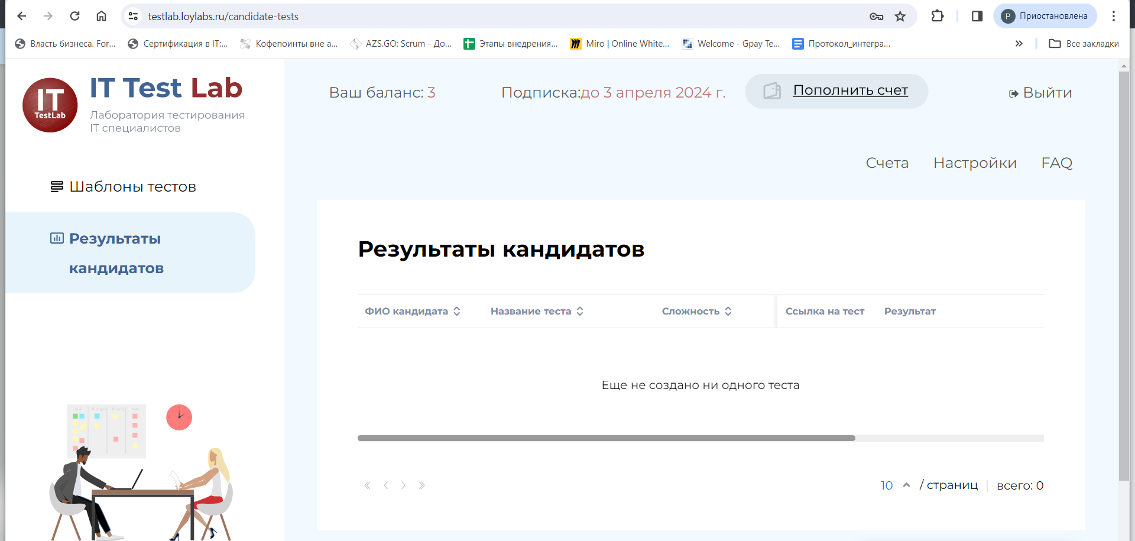

При выборе кнопки «Пополнить счет» появится модальное окно с тарифами для пополнения, пример приведен на изображении 10. Для выбора одного из тарифов необходимо нажать на кнопку «Пополнить», далее откроется модальное окно выбора способа оплаты с кнопкой «Счет на оплату», пример на изображении 11. После нажатия этой кнопки формируется и отправляется на электронную почту счет на оплату, а в личном кабинете отображаются выставленные счета списком, пример на изображении 12. Для учетной записи администратора доступен список всех выставленных счетов со всех аккаунтов. Также просмотреть счета можно при нажатии на кнопку «Счет». Каждый из тарифов дает возможность прохождение разного количества тестирований кандидатов.

Изображение 10. Интерфейс личного кабинета с пополнением счета

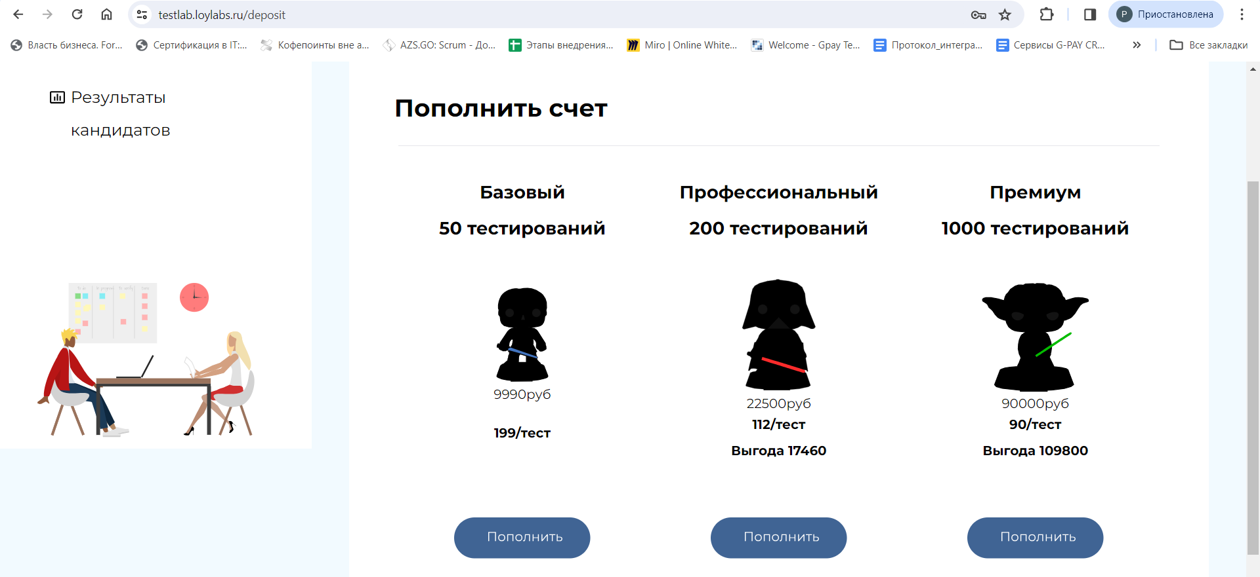

Изображение 11. Интерфейс выбора способа оплаты в личном кабинете

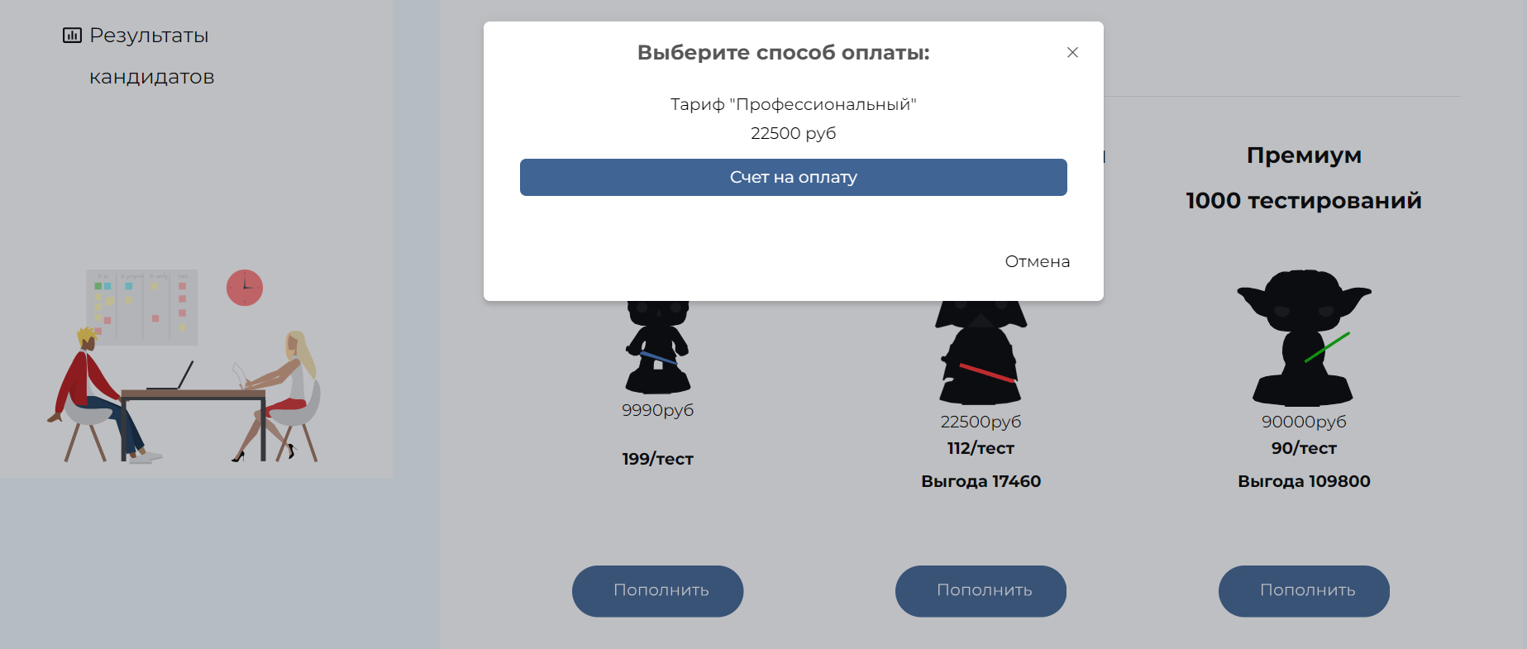

Изображение 12. Интерфейс просмотра счета в личном кабинете

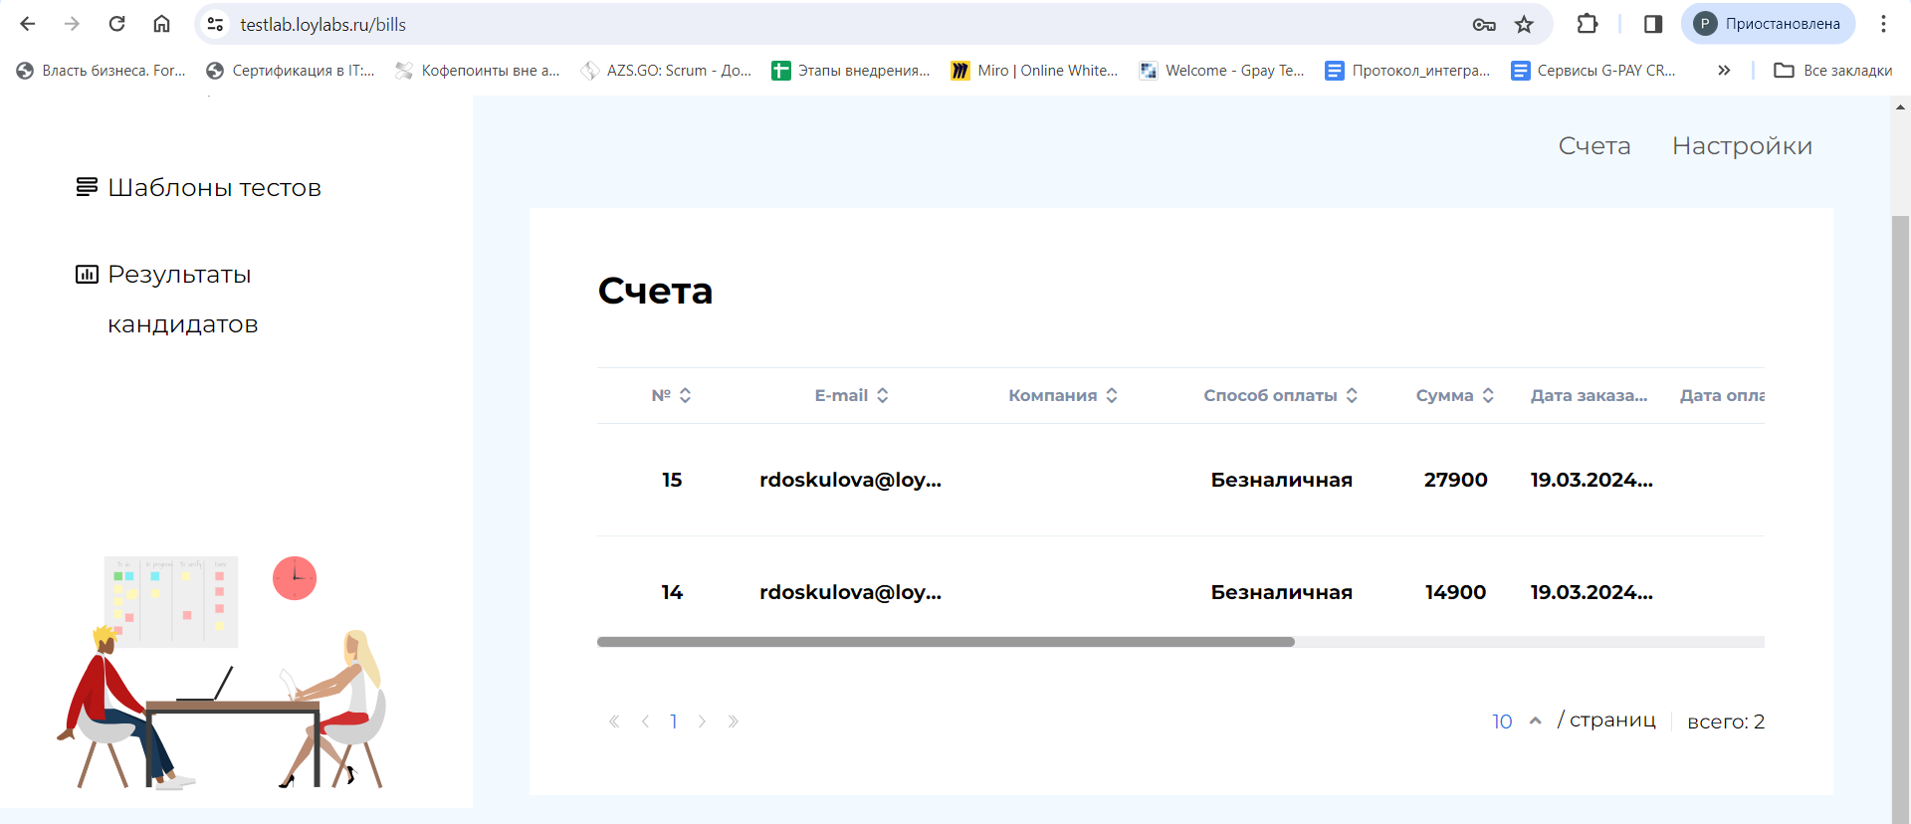

Кнопка «Выйти» в этом ряду позволяет выйти из учетной записи Системы.

Кнопка «FAQ» открывает окно, которое позволяет просмотреть часто задаваемые вопросы и ответы на них.

Кнопка «Настройки» открывает окно, которое позволяет просмотреть настройки и их изменить. В этом же разделе можно подключить дочерние аккаунты и заполнить сведения о компании. Пример отображен на изображении 13.

Изображение 13. Интерфейс изменения настроек в личном кабинете

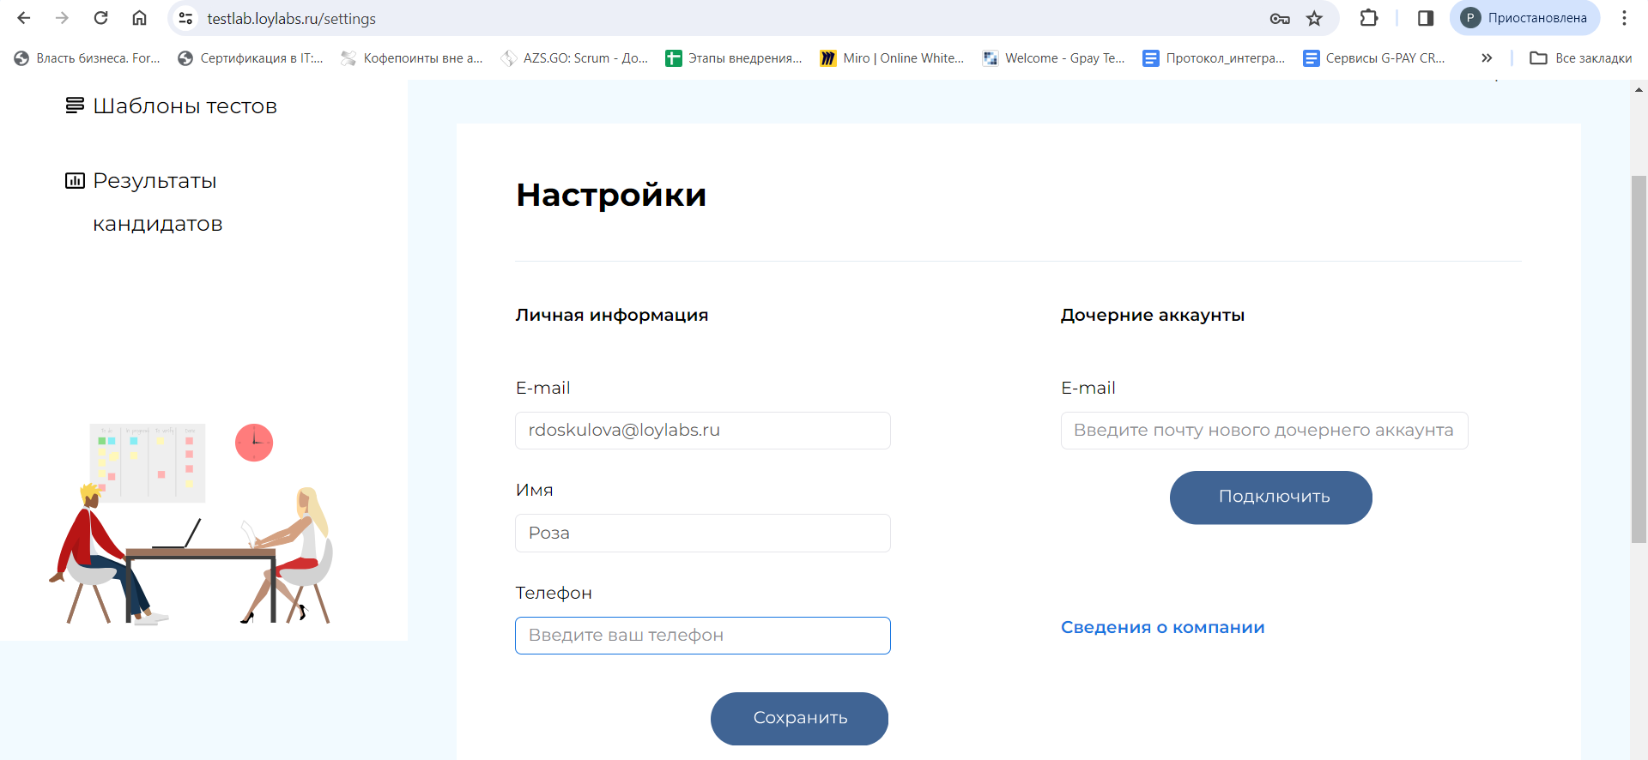

1. Разделы пользовательского интерфейса Системы

Навигация по Системе осуществляется при помощи вертикального (бокового) меню, расположенного в левой части личного кабинета. Для каждой авторизационной роли будет отображаться разный интерфейс Системы, ниже описан интерфейс для роли «Пользователь».

Вертикальное (боковое) меню состоит из следующих разделов:

* Шаблоны тестов.
* Результаты кандидатов.

Изображение 14. Интерфейс вертикального меню

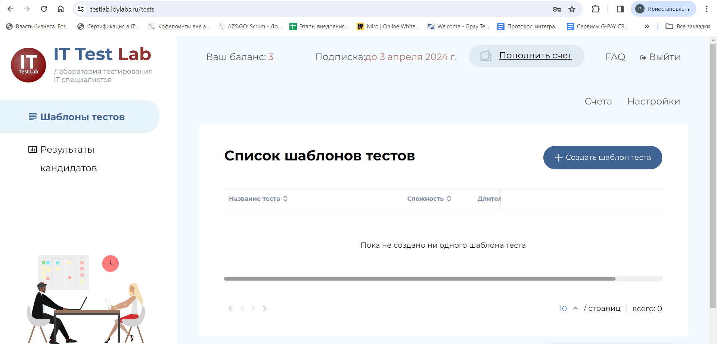

**Шаблоны тестов**

При выборе раздела «Шаблоны тестов» рабочая область наполняется списками шаблонов тестов, пример отображен на изображении 14. Над списком шаблонов расположена кнопка «Создать шаблон теста».

Для создания нового теста пользователь Системы нажимает кнопку «Создать шаблон теста». Открывается диалоговое окно «Создать новый шаблон теста», по умолчанию пустое с разнообразными разделами и кнопками для формирования теста. Пример отображен на изображении 15.

Изображение 15. Интерфейс создания нового шаблона теста

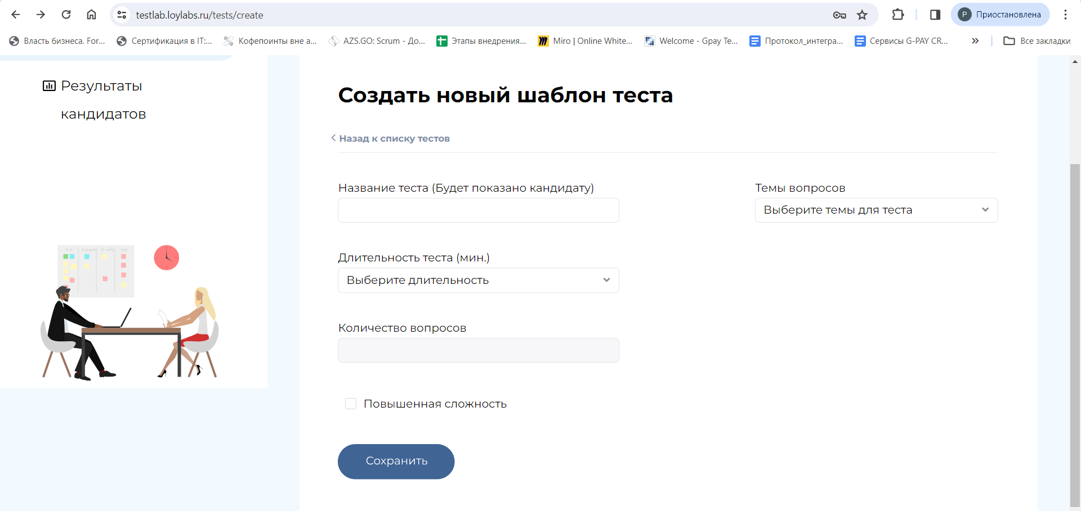

Название теста может быть произвольным, длительность теста нужно выбрать из предложенных вариантов 30, 45, 60. Далее в количестве вопросов проставляется количество и зависит оно от длительности теста. Следующий раздел «Темы вопросов» предлагается наполнить из выпадающего списка, пример приведен на изображении 16. В этом разделе необходимо выбрать тему и подраздел для формирования вопросов с помощью проставления галочек. Также есть возможность усложнить тест проставлением галочки напротив «Повышенная сложность». Далее необходимо нажать кнопку «Сохранить», тест сохранится и добавится в список тестов. Его можно будет редактировать и удалить, а также направить кандидату. Примеры на изображениях 17 и 18.

Изображение 16. Интерфейс создания нового шаблона теста

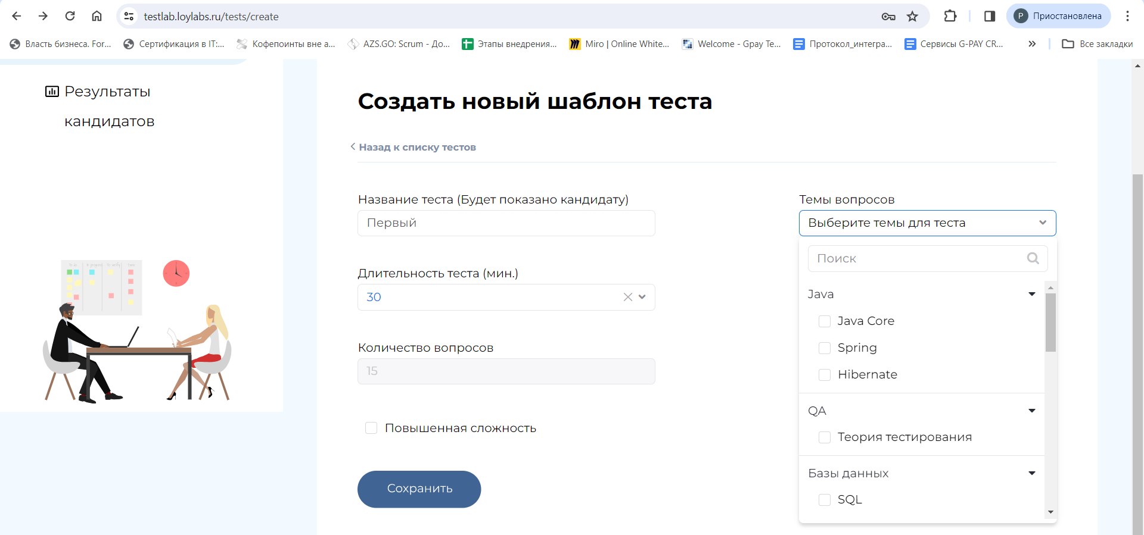

Изображение 17. Интерфейс списка шаблонов теста

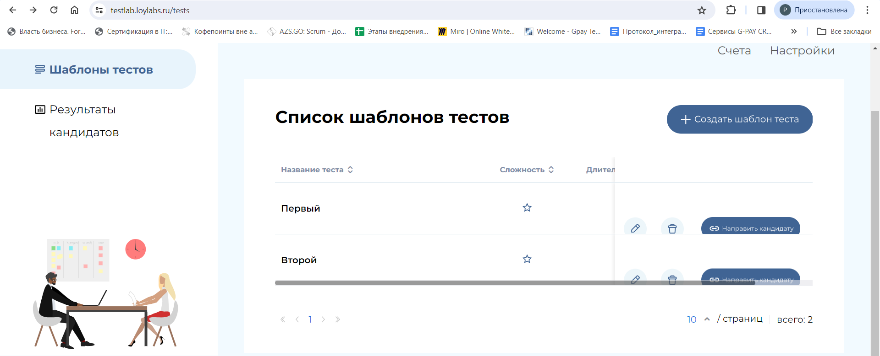

Изображение 18. Интерфейс отправки теста кандидату

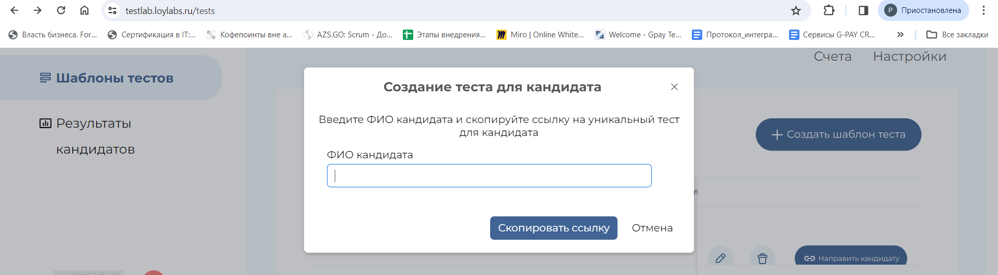

Для отправки теста кандидату нужно ввести фамилию, имя, отчество кандидата и нажать кнопку скопировать ссылку. Следующим шагом нужно отправить скопированную ссылку из буфера обмена кандидату. Кандидату при нажатии на ссылку откроется окно сформированного теста, пример на изображениях 19 и 20.

Изображение 19. Интерфейс теста кандидату

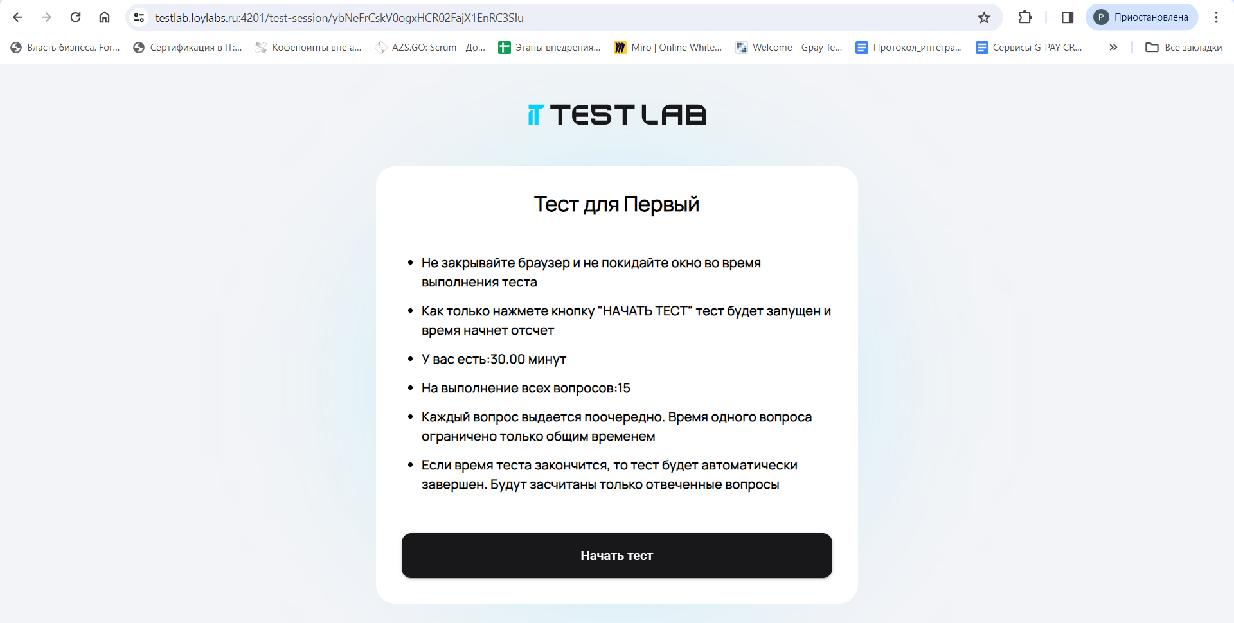

Изображение 20. Интерфейс теста кандидату

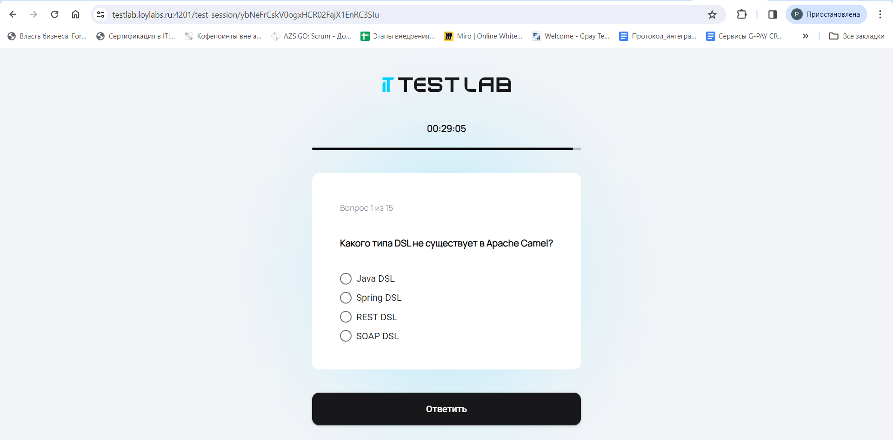

**Результаты кандидатов**

Когда кандидат пройдет тест в Системе отобразится результат прохождения теста в разделе «Результаты кандидатов» и на электронную почту пользователя Системы придет письмо с извещением об этом. Пример ниже на изображении. В этом разделе указаны кандидаты и названия тестов, которые они выполнили, а также результат и сложность.

Изображение 21. Интерфейс списка тестов кандидатов

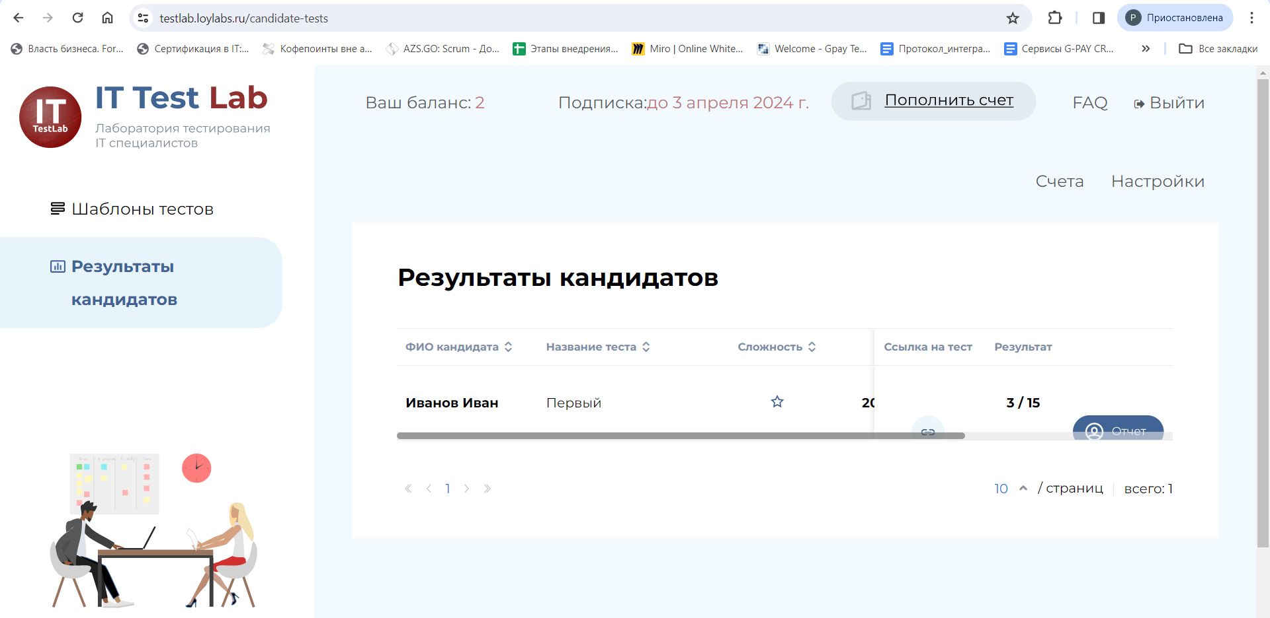

Для просмотра подробного отчета по кандидату необходимо нажать на кнопку «Отчет» рядом с Ф.И.О. испытуемого кандидата. Отчет содержит информацию о времени начала, времени окончания тестирования, максимальной длительности теста и фактической длительности теста, а также список вопросов с ответами кандидата и правильными ответами в разделе детали теста.

Изображение 22. Интерфейс результата теста кандидата

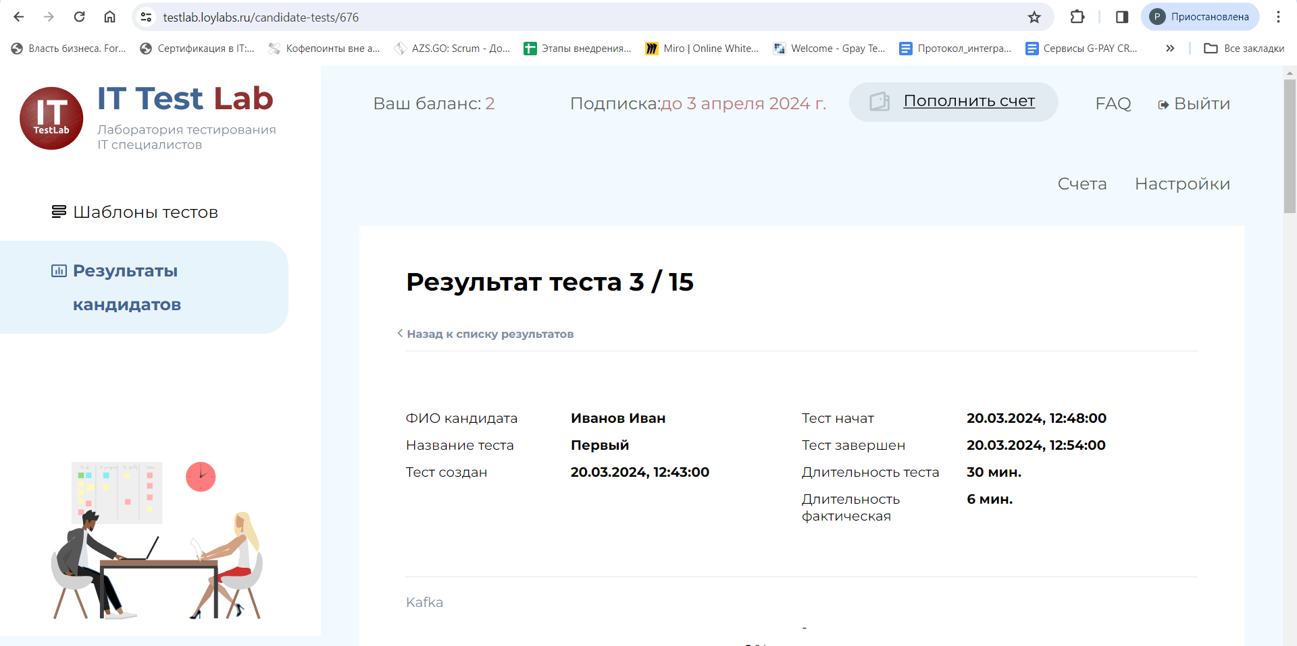

Изображение 23. Интерфейс результата теста кандидата

